

ФАСТІВСЬКА МІСЬКА РАДА

Київської області

ВИКОНАВЧИЙ КОМІТЕТ

Р І Ш Е Н Н Я

______________________ м. Фастів № _________

Про надання дозволу Петрашенку Максиму
Сергійовичу на оформлення паспорту

прив’язки тимчасової споруди для

провадження підприємницької діяльності

по вул. Івана Мазепи, біля буд.№6 в м. Фастів

Київської області

Розглянувши звернення Петрашенка Максима Сергійовича щодо надання дозволу на оформлення паспорта прив’язки тимчасової споруди для провадження підприємницької діяльності на земельній ділянці (кадастровий номер: 3211200000:09:007:0275) по вул. Івана Мазепи, біля буд.№6 в м. Фастів, Київської обл., враховуючи позитивні висновки комісії з вирішення питань погодження будівництва, реконструкції та перепланування від 06.04.2023р., у відповідності до ст. 28 Закону України «Про регулювання містобудівної діяльності», наказу Міністерства регіонального розвитку, будівництва та житлово-комунального господарства України від 21.10.2011 р. № 244 «Про затвердження Порядку розміщення тимчасових споруд для провадження підприємницької діяльності» (із змінами), Порядку розміщення та демонтажу тимчасових споруд для провадження підприємницької діяльності у місті Фастів, затвердженого рішенням Фастівської міської ради №6-V-VII від 16.12.2015 року, керуючись ст.40 Закону України «Про місцеве самоврядування в Україні», виконавчий комітет вирішив:

1. Надати дозвіл Петрашенку Максиму Сергійовичу на оформлення паспорта прив’язки тимчасової споруди для провадження підприємницької діяльності по вул. Івана Мазепи, біля буд.№6 у м. Фастів Київської області згідно передпроєктних пропозицій, наведених у додатках.
2. Відділу містобудування та архітектури виконавчого комітету Фастівської міської ради виготовити паспорт прив’язки тимчасової споруди для провадження підприємницької діяльності по вул. Івана Мазепи, біля буд.№6 у м. Фастів Київської області.
3. Контроль за виконанням даного рішення покласти на першого заступника міського голови з питань діяльності виконавчих органів ради.

Міський голова Михайло НЕТЯЖУК

Додаток 1
до рішення виконавчого комітету Фастівської міської ради
від ________ 2023 року № _____

Ескізи тимчасової споруди для провадження підприємницької діяльності
по вул. Івана Мазепи, біля буд.№6 в м. Фастів Київської області

Ескіз головного фасаду тимчасової споруди А-Б
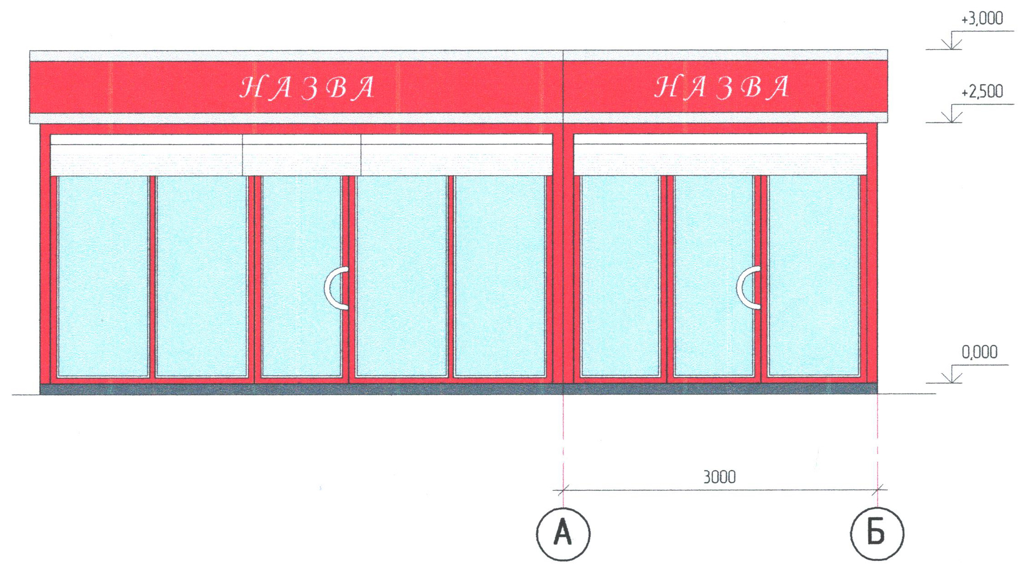

План тимчасової споруди
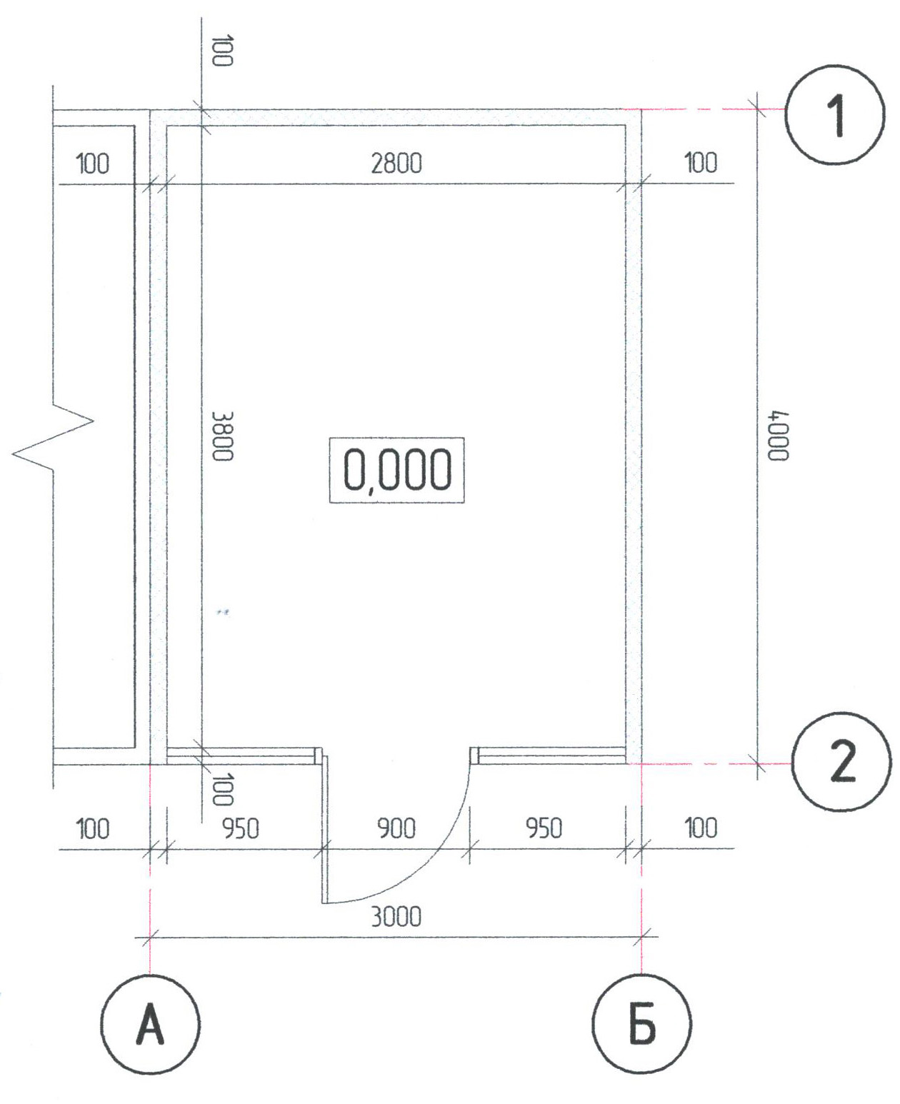

Керуючий справами (секретар)
виконавчого комітету Леся ТХОРЖЕВСЬКА

Додаток 2
до рішення виконавчого комітету Фастівської міської ради
від ________ 2023 року № _____

Схема розміщення тимчасової споруди для провадження підприємницької діяльності
по вул. Івана Мазепи, біля буд.№6 в м. Фастів Київської області
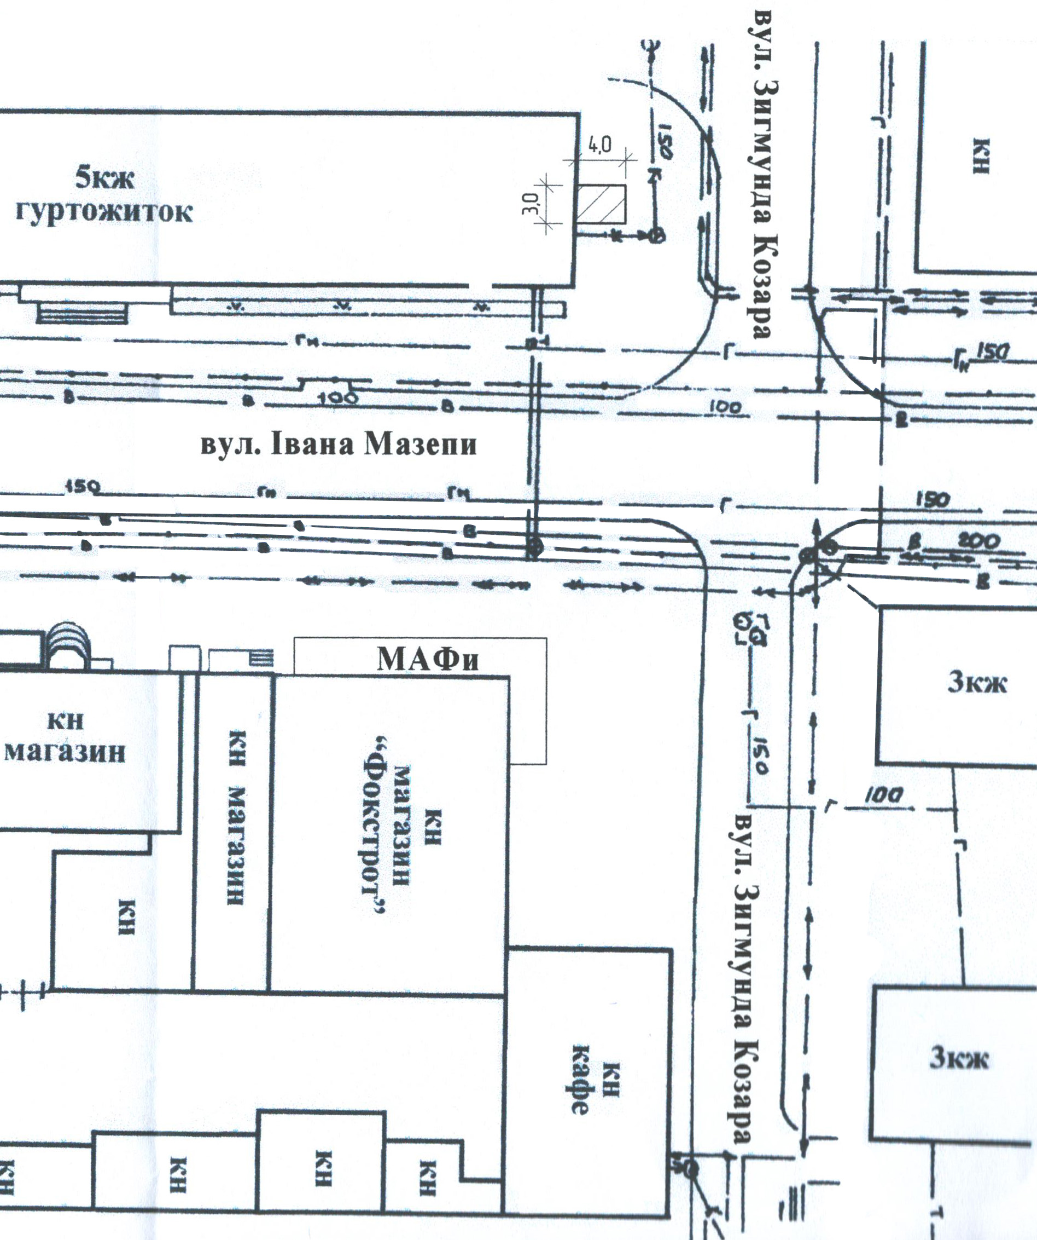
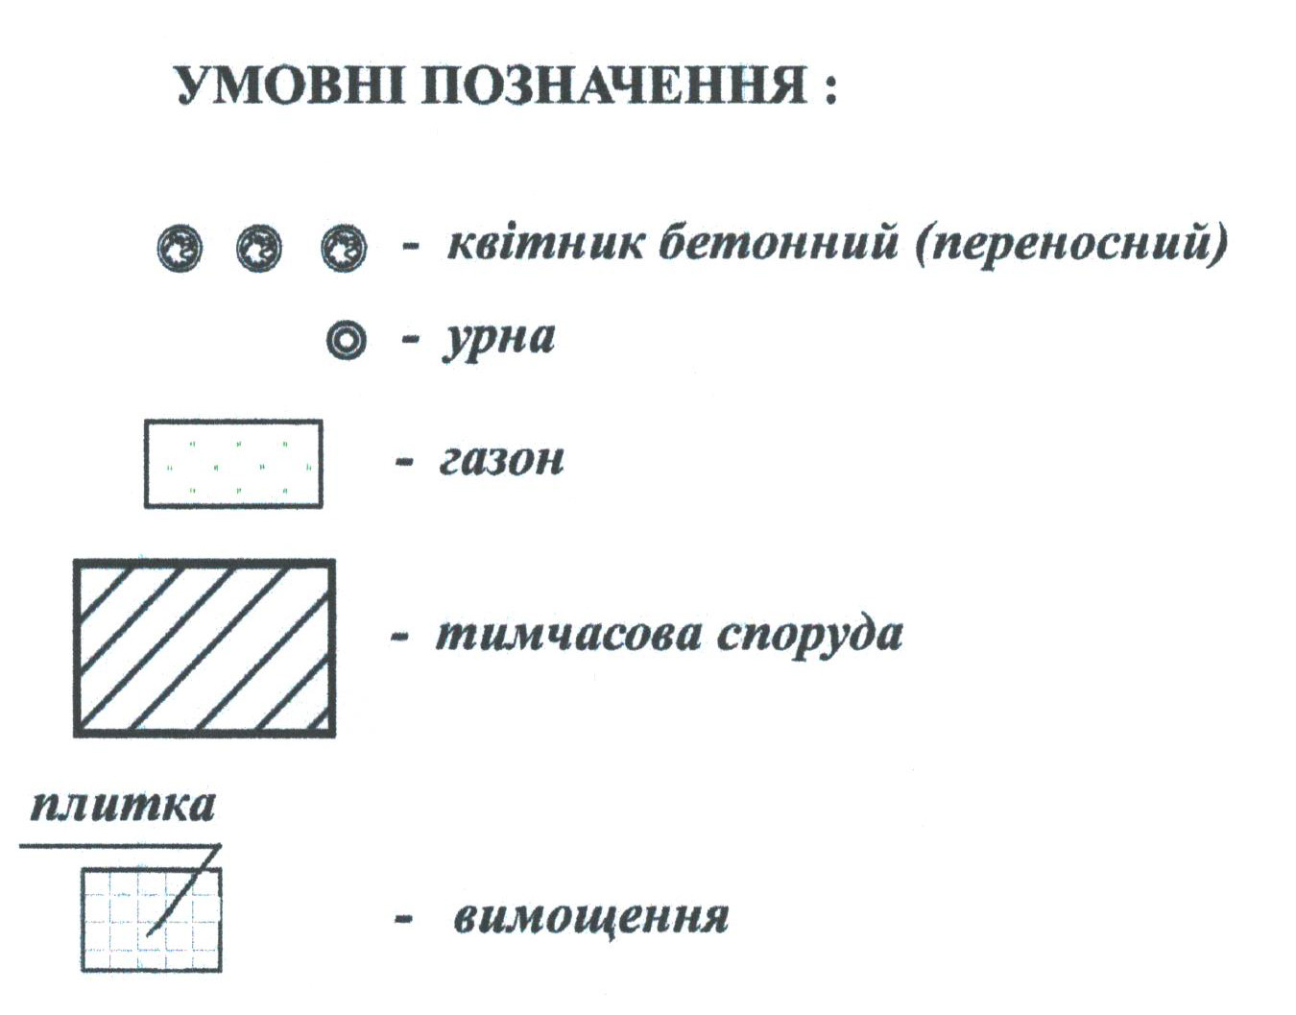

Керуючий справами (секретар)
виконавчого комітету Леся ТХОРЖЕВСЬКА

